|  |  |  |  |
| --- | --- | --- | --- |
|  | 2017/11/29 |  | |
| |  |  | | --- | --- | |  |  | |  |  | |  |  | |  |  | | |  | |
| 操作系统实验报告  *实验三 预防进程死锁的银行家算法* | | | |
|  |  | | |  |  |  | | --- | --- | --- | |  |  |  | |  |  |  | |  |  |  | |  |  |  | |  |  |  | |  |  |  | |
|  |  | | 软件工程一班_秦源_1525161007 |

# 一 需求分析

# **问题描述：**

# 设计程序模拟预防进程死锁的银行家算法的工作过程。假设系统中有n个进程P1, … ,Pn，有m类可分配的资源R1, … ,Rm，在T0时刻，进程Pi分配到的j类资源为Allocationij个，它还需要j类资源Need ij个，系统目前剩余j类资源Workj个，现采用银行家算法进行进程资源分配预防死锁的发生。

# **程序要求：**

# 1）判断当前状态是否安全，如果安全给出安全序列；如果不安全给出理由。

# 2）对于下一个时刻T1，某个进程Pk会提出请求Request(R1, … ,Rm)，判断分配给P k进程请求的资源之后系统是否安全。

# 3）输入：进程个数n，资源种类m，T0时刻各个进程的资源分配情况（可以运行输入，也可以在程序中设置）；

# 4）输出：如果安全，输出安全的进程序列，不安全则提示信息。

# 二 概要设计

可利用资源向量Available。这是一个含有m个元素的数组，其中的每一个元素代表一类可利用的资源数目，其初始值是系统中所配置的该类全部可用资源的数目，其数值随该类资源的分配和回收而动态地改变。

当所有进程都能获取足够资源并完成，则状态安全。

# 三 详细设计

main.sh文件声明了静态变量以及默认数据。

Func.sh文件定义函数以及主要的算法。(细节见原代码注释)

# 四 调试分析

设Requesti是进程Pi的请求向量，如果Requesti［j］=K，表示进程Pi需要K个Rj类型的资源。当Pi发出资源请求后，系统按下述步骤进行检查：

(1) 如果Requesti［j］≤Need［i,j］，便转向步骤2；否则认为出错，因为它所需要的资源数已超过它所宣布的最大值。

(2) 如果Requesti［j］≤Available［j］，便转向步骤(3)；否则， 表示尚无足够资源，Pi须等待。

(3) 系统试探着把资源分配给进程Pi，并修改下面数据结构中的数值：

Available［j］∶=Available［j］-Requesti［j］;

Allocation［i,j］∶=Allocation［i,j］+Requesti［j］;

Need［i,j］∶=Need［i,j］-Requesti［j］;

(4) 系统执行安全性算法，检查此次资源分配后，系统是否处于安全状态。若安全，才正式将资源分配给进程Pi，以完成本次分配；否则， 将本次的试探分配作废，恢复原来的资源分配状态，让进程Pi等待。

# 五 用户使用说明

使用终端，将运行目录切换到源代码所在路径，运行main.sh。根据提示即可使用。

# 六 测试结果

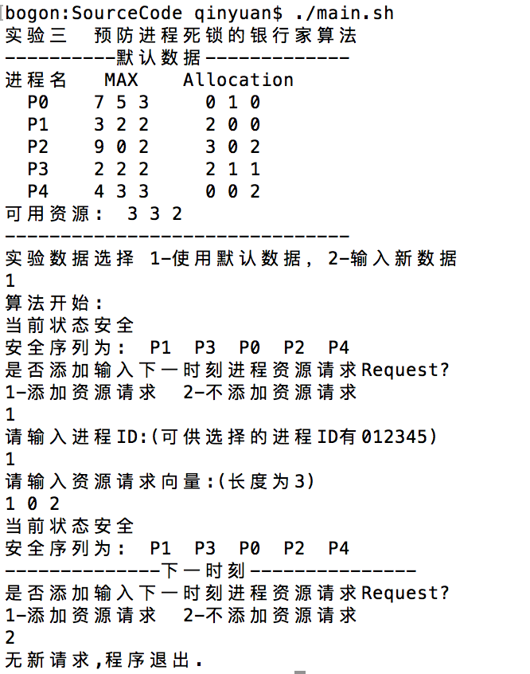

# 七 附录

---------------------------main.sh----------------------------------------------------------------------------------------------

#! /bin/bash

. func.sh

#进程个数n

n=5

#资源种类m

m=3

#可用资源

declare -a Available

Available=(3 3 2)

#最大需求资源

declare -a Max

Max=(7 5 3 3 2 2 9 0 2 2 2 2 4 3 3)

#分配资源

declare -a Allocation

Allocation=(0 1 0 2 0 0 3 0 2 2 1 1 0 0 2)

echo "实验三 预防进程死锁的银行家算法"

echo "----------默认数据-------------"

echo -e "进程名\t MAX\tAllocation"

for i in `seq 0 $[$n-1]`; do

echo -n -e " P$i\t"

for j in `seq 0 $[$m-1]`; do

echo -n -e "${Max[$[$i*$m+$j]]} "

done

echo -n -e "\t "

for j in `seq 0 $[$m-1]`; do

echo -n -e "${Allocation[$[$i*$m+$j]]} "

done

echo ""

done

echo "可用资源: ${Available[@]}"

echo "-------------------------------"

echo "实验数据选择 1-使用默认数据，2-输入新数据"

read keypress

case "$keypress" in

1 )

echo "算法开始:"

;;

2 )

echo "请输入进程个数n:"

read new_n

n=$new_n

echo "请输入资源种类m:"

read new_m

m=$new_m

unset Max

unset Allocation

declare -a Max

declare -a llocation

echo "请输入最大需求资源(MAX)和分配资源(Allocation):"

for i in `seq 0 $[$n-1]`; do

echo "请输入P$[$i+1]进程的最大需求资源(MAX) (长度$m)"

read -a arr1

for j in `seq 0 $[$m-1]`; do

site=$[$i*$m+$j]

Max[${site}]=${arr1[$j]}

done

echo "请输入P$[$i+1]进程的分配资源(Allocation) (长度$m)"

read -a arr2

for j in `seq 0 $[$m-1]`; do

site=$[$i*$m+$j]

Allocation[${site}]="${arr2[$j]}"

done

done

echo "请输入可用资源(Available):"

read -a new_Available

Available=("${new_Available[@]}")

echo "Max : ${Max[@]} len: ${#Max[@]}"

echo "Allocation : ${Allocation[@]} len: ${#Allocation[@]}"

echo "Available : ${Available[@]}"

echo "算法开始:"

;;

* )

echo "输入无效,请输入 '1' 或 '2' 选择!"

exit

;;

esac

#初始化

INIT

CALRESULT

while [[ 0 ]]; do

CALREQUEST

echo "--------------下一时刻---------------"

done

---------------------------func.sh----------------------------------------------------------------------------------------------

#! /bin/bash

#初始化

INIT(){

#安全序列

declare -a SafeOrder

OranAvailable=("${Available[@]}")

#需求资源

declare -a Need

#请求资源

declare -a Request

}

#根据Max和Allocation计算Need

CALNEED(){

local len=$[$m*$n-1]

for i in `seq 0 $len`; do

Need[$i]=$[${Max[$i]}-${Allocation[$i]}]

if [[ ${Need[$i]} -lt 0 ]]; then

echo "错误!Need资源不能为负值."

echo "错误!MAX资源不应该小于Allocation资源."

fi

done

#echo "Need are ${Need[@]}"

#echo "Available are ${Available[@]}"

}

#银行家算法

CALRESULT(){

#计算Need资源

CALNEED

#进程个数n减1

local len1=$[$n-1]

#资源种类m减1

local len2=$[$m-1]

#判断是否安全

until [[ "${#SafeOrder[@]}" -eq n ]]; do

for i in `seq 0 "${len1}"`; do

#存在进程Need小于Available安全,释放资源,将该进程加入到安全队列

for j in `seq 0 "${len2}"`; do

#定位当前资源位置

site=$[$i*$m+$j]

if [[ "${Need[$site]}" -gt "${Available[$j]}" ]]; then

#当前进程不合适切换到下一进程

continue 2

fi

done

#当前进程安全

SafeOrder[${#SafeOrder[@]}]="$i"

for k in `seq 0 ${len2}`; do

#修改Need，Available

site=$[$i*$m+$k]

#标记999为已经判断过

Need[$site]=999

Available[$k]=$[${Available[$k]}+${Allocation[$site]}]

done

continue 2

done

echo "当前状态不安全"

exit

done

echo "当前状态安全"

echo -n "安全序列为:"

for (( l = 0; l < "${#SafeOrder[@]}"; l++ )); do

echo -n " P${SafeOrder[$l]}"

done

echo

}

#调用request资源请求

CALREQUEST(){

echo "是否添加输入下一时刻进程资源请求Request?"

echo "1-添加资源请求 2-不添加资源请求"

read ifRequest

case "${ifRequest}" in

1 )

echo -n "请输入进程ID:(可供选择的进程ID有"

for idNumber in `seq 0 $n`; do

echo -n "${idNumber}"

done

echo ")"

read ifProcessId

echo "请输入资源请求向量:(长度为$m)"

read -a requestVector

Request=("${requestVector[@]}")

#执行状态

Available=("${OranAvailable[@]}")

unset SafeOrder

state=0

len_m=$[$m-1]

#如果Requesti[j]>Need[i,j],资源数已超过它所宣布的最大值

for i in `seq 0 $len_m`; do

site=$[${ifProcessId}*$m+$i]

need=$[${Max[$site]}-${Allocation[$site]}]

if [[ "${Request[$i]}" -gt "${need}" ]]; then

echo "资源数已超过它所宣布的最大值!"

state=1

break

fi

done

#Requesti[j]>Available[j],尚无足够资源，Pi须等待

if [[ "$state" -eq 0 ]]; then

for i in `seq 0 $len_m`; do

if [[ "${Request[$i]}" -gt "${Available[$i]}" ]]; then

echo "尚无足够资源，P${ifProcessId}须等待.(当前可用资源: ${Available[@]})"

state=1

break

fi

done

fi

if [[ "$state" -eq 0 ]]; then

#更新状态

for i in `seq 0 $len_m`; do

site=$[${ifProcessId}*$m+$i]

Available[$i]=$[${Available[$i]}-${Request[$i]}]

Allocation[$site]=$[${Allocation[$site]}+${Request[$i]}]

#Need[$site]=$[${Allocation[$site]}-${Request[$i]}]

done

#执行银行家算法

CALRESULT

fi

;;

2 )

echo "无新请求,程序退出."

exit

;;

* )

echo "无效输入!"

exit

;;

esac

}